Cwrs Uwch - Uned Gyfoes
Bang

Geirfa
llofruddiaeth(au) murder(s)  trosedd(au) crime(s) | atgof(ion) memory (memories)  llofrudd(ion) murderer(s)  llyw(iau) helm(s)/ steering wheel(s)
darlledu to broadcast  lleoli to locate  perchnogi to own/to take  possession of | diarwybod unbeknown  ehangach wider/broader  penderfynol determined  uchelgeisiol ambitious
peth cyntaf first thing (i.e. early
in the morning)

Cyflwyniad
Bydd y gyfres ddrama drosedd newydd ‘Bang’ yn cael ei darlledu ar S4C o nos Sul 23 Chwefror ymlaen. Mae’r gyfres wedi ei ffilmio yn ardal Port Talbot ac mae’r dref a’r ardal yn gymeriadau pwysig yn y ddrama mewn ffordd.

Siarad – Port Talbot
Dych chi’n gwybod ble mae Port Talbot? Beth ydy’r pethau a/neu’r bobl sy’n dod i’ch meddwl chi wrth feddwl am Bort Talbot?

Pobl Port Talbot
Mae gan y bobl isod i gyd gysylltiad ag ardal Port Talbot. Ydych chi’n gwybod pwy ydyn nhw? Defnyddiwch frawddegau yn cynnwys mai/taw a hwnna/honna wrth drafod, er enghraifft:
Dw i’n meddwl mai __________ ydy hwnna.
Fallai mai ______________ yw honna.
Baswn i’n dweud mai ____________ ydy honna.
Dw i’n gwbl sicr taw _________ yw hwnna.

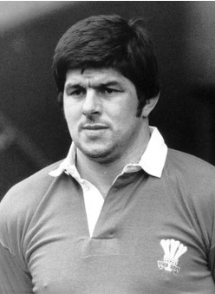 |  |  |  | 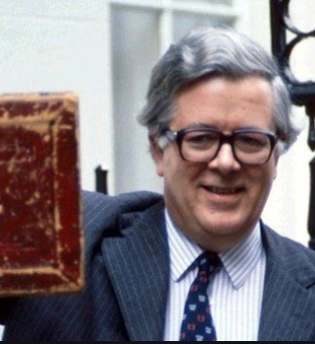

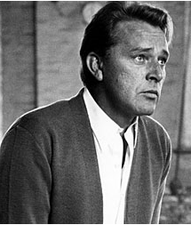 |  | 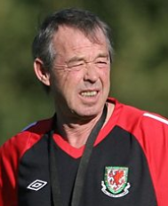 |  | 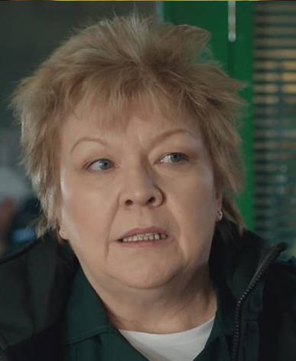

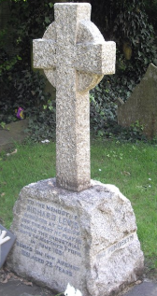  Cofeb i bwy? |  | 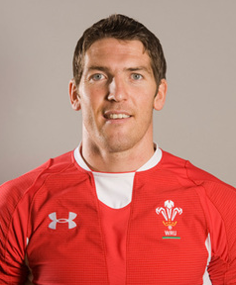 |  | - Pwy ydy’r arlunydd?  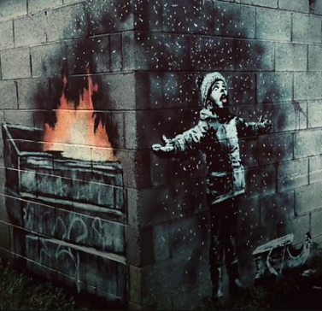

Llenwi Bylchau – Cyflwyniad i Bang
Darllenwch y darn isod a llenwch y bylchau gyda’r arddodiad cywir.
Drama drosedd wedi ei lleoli ______ Mhort Talbot yw Bang. Prif gymeriadau’r gyfres gyntaf oedd Sam (dyn ifanc tawel oedd yn teimlo ______ goll) a’i chwaer Gina (plismones uchelgeisiol). Roedd y gyfres yn dilyn Sam ______ iddo fe ddod i berchnogi gwn a’i ddefnyddio i droseddu. Yn ddiarwybod ______ Sam, roedd y gwn eisoes wedi cael ei ddefnyddio i ladd dyn busnes lleol a Gina oedd un o’r ditectifs oedd yn chwilio ______ y llofrudd. Tra oedden nhw’n chwilio ______ y llofrudd felly roedd Gina a’i chydweithwyr hefyd yn chwilio ______ berchennog y gwn - ei brawd hi.
Mae’r ail gyfres yn cychwyn gyda llofruddiaeth arall. Gina sydd ______ y llyw unwaith yn rhagor ond mae’n cael trafferth canolbwyntio ______ yr achos gan fod Sam wedi cael ei ryddhau o’r carchar. Mae’r ymchwiliad ___’r llofruddiaeth yn ein cyflwyno ni i gast o gymeriadau lliwgar newydd. Trwy’r cyfan, mae Gina’n gwneud ei gorau glas _____ fod yn gefn ____’w brawd sy’n gwneud popeth yn ei allu i gadw draw o drwbwl.

- Edrychwch ar y frawddeg gyntaf – Drama drosedd wedi ei lleoli ym Mhort Talbot yw Bang. Defnyddiwch yr un patrwm i sôn am y mathau canlynol o bethau:
  - Opera sebon
Opera sebon wedi ei lleoli yn/mewn_________________ yw/ydy ___________________
  - Ffilm
________________________________________________________________________
  - Comedi sefyllfa
________________________________________________________________________
ch. Ysgol uwchradd
________________________________________________________________________
  - Canolfan...
________________________________________________________________________
- Mae’r ymadrodd yn ddiarwybod i Sam yn golygu “heb i Sam wybod”. Cwblhewch y brawddegau isod gan ddefnyddio’r ffurf gywir ar yn ddiarwybod i:
Yn ddiarwybod _______ mi, ____________________________________________________
Yn ddiarwybod _______ ti, _____________________________________________________
Yn ddiarwybod _______ fe/fo, __________________________________________________
Yn ddiarwybod _______ hi, _____________________________________________________
Yn ddiarwybod _______ ni, _____________________________________________________
Yn ddiarwybod _______ chi, ____________________________________________________
Yn ddiarwybod _______ nhw, ___________________________________________________

Cymeriadau Dramâu Trosedd
Bydd eich tiwtor yn dangos lluniau o gymeriadau amlwg sydd wedi bod mewn dramâu trosedd dros y blynyddoedd ac yn gofyn ydych chi’n gwybod “Pwy ydy hwn/hon/’r rhain?” Eich tasg chi fydd cofio (neu ddyfalu) pwy ydyn nhw, e.e. ‘Dw i’n meddwl mai Bergerac ydy hwnna / Dw i’n credu taw Juliet Bravo yw honna.’

Dramâu Trosedd Dwyieithog
Mae nifer o ddramâu trosedd wedi bod ar S4C yn ddiweddar sydd â fersiynau Saesneg wedi cael eu darlledu ledled Prydain ac yn rhyngwladol. Ymhlith y cyfresi yma, mae Un Bore Mercher, gafodd ei darlledu yn Saesneg dan yr enw Keeping Faith (cyfreithwraig o’r enw Faith Howells ydy’r prif gymeriad). Cyn hynny, cawson ni gyfle i ddod i nabod DCI Tom Mathias dros dair cyfres o Y Gwyll (neu Hinterland). Mae’r gyfres ddiwethaf i fod ar S4C – Craith yn cael ei darlledu yn Saesneg ar hyn o bryd ar BBC One yng Nghymru o dan yr enw Hidden. Mae Bang hefyd yn ddrama drosedd ddwyieithog, ond yn wahanol i’r lleill, does dim ffilmio cefn-wrth-gefn yn Gymraeg ac yn Saesneg wedi bod. Un fersiwn o Bang sydd. Mae rhai cymeriadau yn ddwyieithog ac mae rhai eraill yn ddi-Gymraeg, felly byddwch chi’n clywed rhai ohonyn nhw’n siarad Saesneg, rhai ohonyn nhw’n siarad Cymraeg a llawer o newid o un iaith i’r llall wrth i’r gwahanol gymeriadau ddod i gysylltiad â’i gilydd. Pan fydd y gyfres yn cael ei darlledu i gynulleidfa ehangach ym Mhrydain ac yn rhyngwladol, bydd isdeitlau ar y sgrîn pan fydd y Gymraeg i’w chlywed.
Siaradwch
- Dych chi wedi gwylio unrhyw rai o gyfresi Y Gwyll, Un Bore Mercher, neu Craith?
- Wnaethoch chi wylio’r fersiynau Cymraeg neu’r rhai Saesneg?
- Beth dych chi’n gofio o’r cyfresi hyn – y cymeriadau neu’r straeon?
- Dych chi’n mwynhau gwylio dramâu trosedd yn gyffredinol? Pam?
- Dych chi’n arbennig o hoff o unrhyw gyfres ddrama drosedd yn benodol, neu dych chi’n cofio unrhyw un buoch chi’n ei dilyn yn y gorffennol?
Geirfa
Dewiswch y gair mwyaf addas i’w roi yn y bwlch yn y brawddegau isod (a’i dreiglo os oes angen):
- Mae Siân wedi bod yn ymarfer ers wythnosau – mae hi’n _______________ o redeg yr hanner marathon mewn amser da.
  - penderfynu
  - penderfynol
  - penderfyniad.
- Pan ddes i’n ôl i’r gwaith ar ôl wythnos o wyliau, roedd cannoedd o ________________ e-bost yn aros amdana i.
  - negeseuon
  - negeswyr
  - neges
- Mae gen i _______________ melys iawn o fy nyddiau ysgol – ro’n nhw’n ddyddiau da i fi.
  - atgoffa
  - atgyfodiad
  - atgofion
- Dw i ddim yn hoff iawn o ddilyn arweiniad rhywun arall – mae’n llawer gwell gen i fod wrth y _____________ fy hun.
  - lliw
  - llyw
  - llaw
- Roedd Ben wrth ei fodd pan dderbyniodd ________________ i barti pen-blwydd ei hen ffrind ysgol.
  - gwahodd
  - gwaddod
  - gwahoddiad

Gwylio a Gwrando - Bang
Byddwch chi’n gweld clip fideo o ran o bennod gyntaf cyfres newydd Bang, wedyn bydd eich tiwtor yn rhoi portreadau o’r tri chymeriad sy’n ymddangos yn y clip i chi. Rhowch y portread cywir gyda’r llun priodol o’r actorion isod:

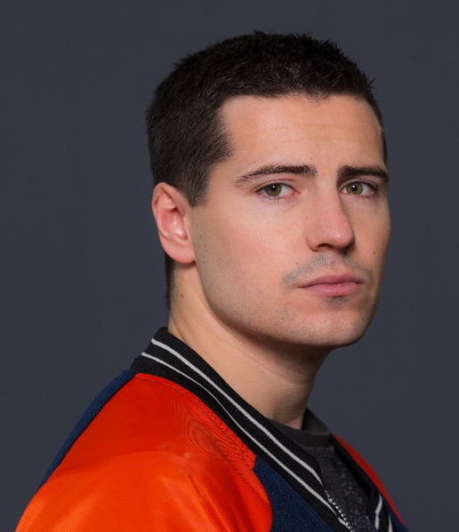
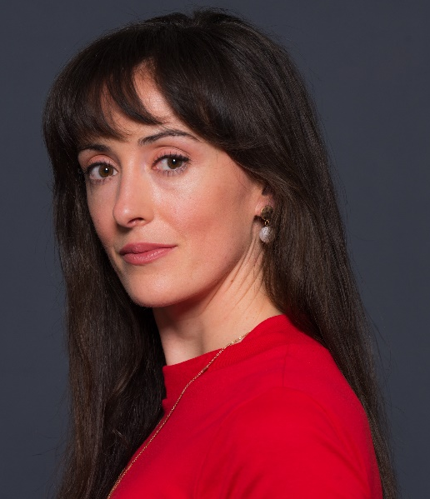

- Ar ôl gwylio eto, llenwch y bylchau yn y brawddegau canlynol sy’n dod o’r clip:
- Cer ______________. ’Sdim rhaid i ti aros am ____________________.
- Mae’n ________ i’r station, wi’n gallu _____________ i’r gwaith os wi’n __________ mewn pryd.
- Bydde caseworker fi ’di gallu ___________ ______ rhywle i fi.
ch. Cerddes i _______. Nath _____ stopo fi.

- Sori o’n i ffili ______ ’na. Odd rhaid i fi fynd â’r car i’r garej peth __________ ac odd llwyth o __________________ yn aros amdano i yn y gwaith.
- Clywais i fod pethe’n ____________ yn y station ’fyd.
Mae iaith y cymeriadau’n adlewyrchu tafodiaith leol yr ardal ac yn cynnwys llawer o ddefnydd o eiriau Saesneg yn eu deialogau. Sut byddech chi’n ysgrifennu’r brawddegau uchod mewn Cymraeg mwy ffurfiol?
- ___________________________________________________________________________
- ___________________________________________________________________________
- ___________________________________________________________________________
ch. ___________________________________________________________________________
- ___________________________________________________________________________
dd. ___________________________________________________________________________
Trafodwch hefyd sut byddai pobl yn eich ardal chi yn dweud y pethau uchod.

- Ystyriwch yr ymadrodd ’Sdim rhaid/’Sdim eisiau i ti aros am wahoddiad. Meddyliwch am bethau eraill y gallech chi eu dweud yn lle “aros am wahoddiad” mewn gwahanol gyd-destunau, e.e.:
- wrth i rywun ddod i mewn i’ch tŷ;
- wrth i chi esbonio y byddwch chi’n hwyr yn cyrraedd adre;
- wrth i chi gerdded i mewn i ystafell lawn;
- wrth i chi drafod trefniadau ar gyfer eich pen-blwydd.

Wedi gwylio’r clip darn unwaith eto, trafodwch y cwestiynau canlynol gyda’ch partner:
- Enwch bum peth mae Gina wedi eu prynu i Sam?
_______________________________________________________________________________
_______________________________________________________________________________
- Beth oedd gŵr Caryn wedi’i ddweud wrthi, a pham??
_______________________________________________________________________________
_______________________________________________________________________________

- Pam mae hi’n arbennig o brysur yn swyddfa’r heddlu?
_______________________________________________________________________________
_______________________________________________________________________________

- Ble mae Sam yn bwriadu mynd ar y diwrnod hwn?
_______________________________________________________________________________

Bydd cyfres newydd Bang yn cael ei darlledu ar S4C o’r 23 Chwefror. Mae’r gyfres gyntaf ar gael i’w gwylio nawr ar wasanaeth S4C Clic ar y we.
Siaradwch
- Weloch chi gyfres gyntaf Bang? Wnaethoch chi ei mwynhau?
- Dych chi’n meddwl byddwch chi’n gwylio’r gyfres newydd?
- Dych chi’n debygol o wylio neu ail-wylio’r gyfres gyntaf ar wasanaeth Clic?
- Dych chi’n gwylio rhaglenni teledu yn y ffordd “draddodiadol”, h.y. yn eistedd i lawr o flaen y teledu ac yn gwylio ar yr amser maen nhw’n cael eu darlledu? Neu dych chi’n gwylio yn eich amser eich hun trwy ap neu ar y we?
